Etude diagnostique de la flore de jachères d'âges différents dans le terroir de Thiougou (Burkina Faso)

G. Yaméogo1 J. Boussim2

###### Traorél

, ,

##### Résumé

La jachère naturelle comme pratique permet la reconstitution de la fertilité des sols. Cette reconstitution s'effectue en plusieurs étapes avec l'intervention du tapis végétal naturel qui du point de vue de la diver­ sité passe par des étapes successives dans le temps et dans 1'espace.

Prenant en considération le facteur temps, des jachères de un an, trois ans et huit ans ont été retenues pour des inventaires avec les méthodes de relevé linéaire et de parcours pour déterminer leur composition tloristique.

La présente étude, effectuée à Thiougou au Burkina Faso a permis de mettre en évidence les successions

tloristiques en fonction de l'âge des jachères et également l'évolution des affinités phytogéographiques et des types biologiques selon le même facteur.

Mots-clés :Jachère, Thiougou, Burkina Faso, 'succession floristique, affinités phytogéographiques. spectres biologiques

### Diagnostic Study of fallows at differents ages in Thiougou landscape (Burkina Faso)

##### Abstract

Natural fallow practice permit soi! fertility restoration such a restoration takes place through severa! steps due to natural plant enver which diversity builds up through time and space arter succesive stages. Accounting for time, inventories were made on one year. threc year and eight year fallows using linear plotting methods in orcier to determine their plant composition.

The CUITent study conducted in Thiougou, Burkina Faso. shows successive plant composition. the evolu­ tion of photogcographic affinities and biological types as a function of fallow age.

Keywords: Fallow, Thiougou, Burkina Faso, Plant succession. phytogeographie affinities, biological spectrum.

'Ingénieur de recherche, !NERA. 03 B.P, 7192. Ouagadougou 03, E-mail : [Georges.yamcogo@messrs.gov.bf](mailto:Georges.yamcogo@messrs.gov.bf) 'Maître Assistant. UFR-SVT. Université de Ouagadougou.

'Professeur. UFR Biosciences, Université de Cococdy, R.C.L

72 Vol. 25, no 1-Janvier-juin 2001, *Science et technique,* Sciences naturelles et agronomie

**Introduction**

L'importance de la jachère, dans les systèmes de gestion du milieu naturel, est bien connue des populations rurales. Celle-là est considérée comme une pratique permettant la reconstitution de la fertilité des sols, l'usage de la fumure à cet effet étant peu courante.

Dans la définition telle que donnée par certains auteurs, DUPREZ et LEENER (1993), RAMA­ DE (1993), FLORET *et al.* (1993), il ressort que la reconstitution du sol, suite à la jachère, s'ef­ fectue en plusieurs étapes avec l'intervention du tapis végétal naturel. Ce tapis végétal joue un rôle prépondérant de par son abondance et sa diversité qui sont fonction de la durée de la mise en jachère dont la tendance actuelle est au raccourcissement. Ce raccourcissement est lié à la croissance démographique, à l'introduction des cultures de rentes, à l'amélioration des techniques culturales ; toutes choses qui engendrent une augmentation des superficies cultivées, réduisant ainsi les disponibilités en terre de culture.

Cette diminution des terres potentiellement cultivables a été notée par TAONDA (1995), à Thiougou, site de la présente étude. Ce travail se fixe comme objectif, de déterminer la compo­ sition tloristique des jachères d'âges différents à partir d'une étude diagnostique et en tenant compte des critères paysans de mise en jachère et de remise en culture.

En effet suite à une enquête menée auprès des producteurs du terroir de Thiougou, il ressort que la flore et la végétation jouent un rôle impot1ant en tant qu'indicateurs visuels aidant à la prise de décision quant à la mise enjachère d'un champ ou la remise en culture ou non d'une jachère.

Outre la baisse de rendement des cultures qu'ils constatent, l'apparition à forte proportion de certaines espèces telles *Dactyloctenium aegyptium* (L.) P. Beauv., *Striga hermonthica* (Del.) Benth., *Eragrostis tremula* Hochst. ex Steud., *Digitaria horizontalis* Willd. etc, entraîne la mise en jachère des champs. Ces espèces agissent sur les rendements des cultures et rendent le travail du sol difficile, (YAMEOGO ,1997 ).

La décision de remise en culture tient compte de la densité de la végétation mais également de l'apparition d'espèces telles *Andropogon gayanus* Kunth., *Andropogon ascinodis* C.B.CL., *Rotthoellia exa/tata* L., *Fimbristylis hispidula* (Vahl) Kunth., etc. A cela s'ajoute le changement de couleur du sol qui passe de la couleur blanchâtre à la couleur noirâtre,( YAMEOGO, op.cit.) ; (SENE *et al..* 1999).

En plus des aspects qualitatifs des apparitions, il y a également ceux quantitatifs et tous les deux sont fonction du gradient climatique (ACHARD *et al.,* 2001). et de l'âge de la jachère.

Pour les producteurs du terroir de Thiougou, un champ laissé en jachère peut être remis en cul­ ture au bout de 6 à 7 ans ,(YAMEOGO, op.cit.).

Partant des indicateurs des producteurs, cette étude a été initiée afin de connaître les différentes successions tloristiques dans le terroir de Thiougou en partant de jachères d'âges différents.

#### Généralités sur le site

Le village de Thiougou s'insère entre 11o 24' et 11o 29' de latitude Nord et 0° 49' et 0° 54' de lon­ gitude Ouest. Il est situé à 145 km au sud de Ouagadougou, relève, administrativement de la pro­ vince du Zoundwéogo (chef lieu Manga) et du département de Gogo. (figure 1). Le climat est de type sud-soudanien avec des précipitations annuelles variant entre 800 et 1000 mm (figure 2).

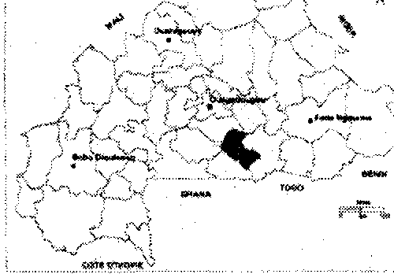

PROVINCE DU ZOUNDWEO

•.

N

# A



;

;

'J' MANGA

'' '

'

'

LEGENDE

O Limite de provtnce

...... Cours d eau

* + Route principale
  + .. Route secondaire

* Site de Thiougou

'

' '

'' Thiougou ;' '

## '*-

GOMBOUSS u

''

',

\'

'•{ABRE

0 5 10

''-'JI'

Figure 1. Carte de situation du terroir de Thiougou.

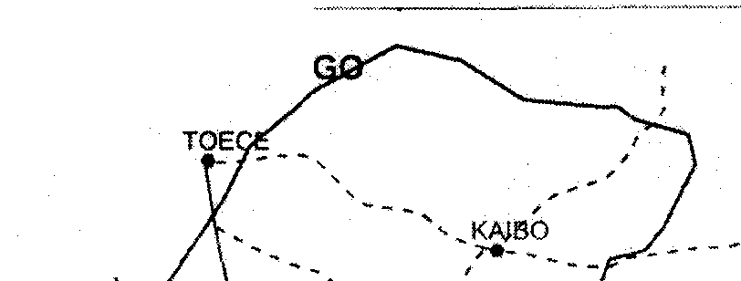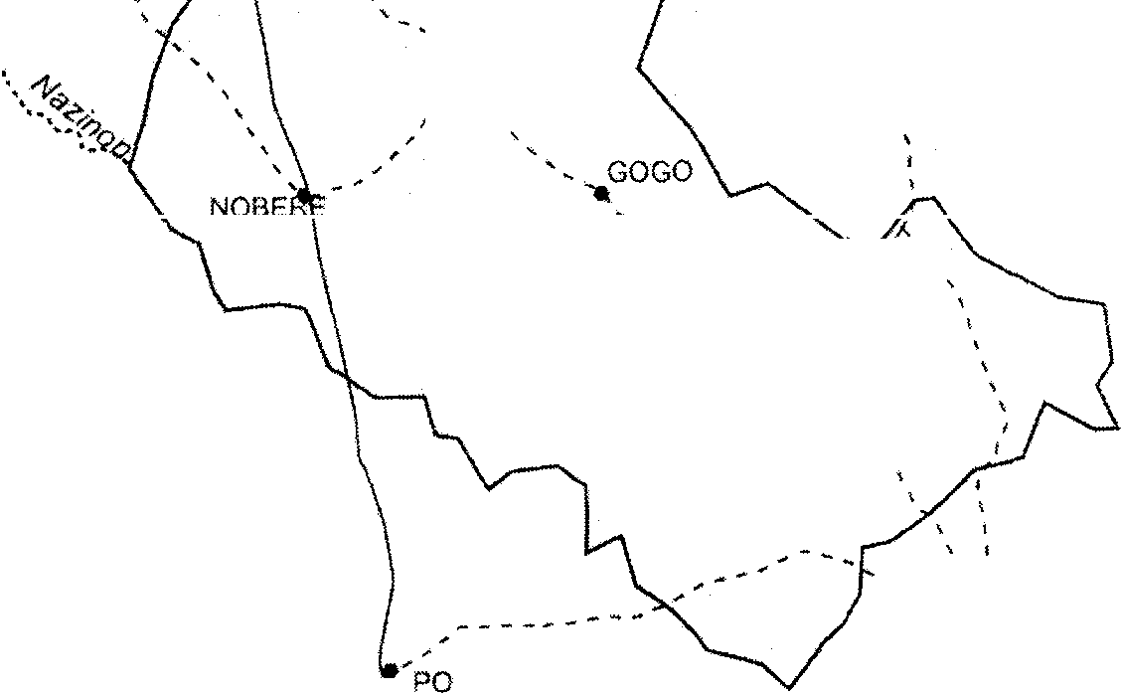

74 Vol. 25, n° 1-Janvier-juin 2001, *Science et technique,* Sciences naturelles et agronomie

1600

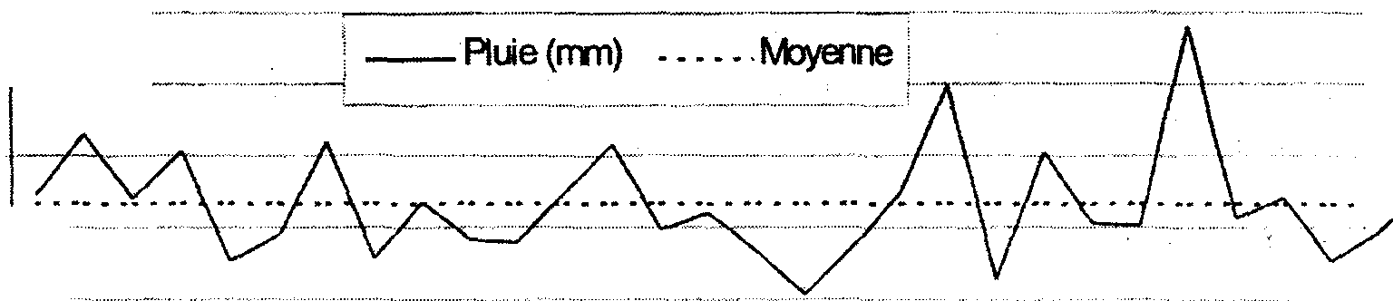

;

1400

1200. -- ------

:? 1000

Ë

* mm• ml

1

!

·1

;

'-'

l>'OO

.2

@)t

::l

'it

400 1

200

0 . ---- -------------- ------------------------------

1968 1970 1972 1974 1976 1978 1980 1982 1984 1986 1988 1990 1992 1994 1996

Années

Figure 2. Évolution de la pluviométrie de Manga de 1968 à 1997.

La végétation est de type soudanien méridional, particulièrement du district Est Volta Noire selon GUINKO (1984). Cinq grands groupes de sols ont été identifiés par TAONDA (1995) : des sols ferrugineux tropicaux (50 P.C. du terroir); des sols peu évolués d'apport ou d'érosion (40 P.C); des sols hydromorphes (5 P.C); des lithosols et sols associés (4 P.C) et des sols à caractères vertiques recouvrant 1 P.C. de cette même aire.

Matériels et Méthodes

*Choix* des parcelles et période de l'étude

Sur la base des critères paysans de l'évolution de la jachère basée sur les successions floristiques, il a été convenu de travailler sur deux parcelles d'un an, deux parcelles de 3 ans et deux parcelles de 8 ans de mise en jachère. Toutes les parcelles ont été choisies sur les sols ferrugineux tropicaux.

Afin de rencontrer le maximum d'espèces, l'étude t1oristique a été conduite au cours des mois d'août et de septembre.

Méthodes de relevé floristique

Relevé linéaire

Le relevé linéaire a consisté à tendre un fil suivant une direction de la parcelle et à noter, mètre après mètre les espèces se trouvant sur une projection orthogonale de ce fil. Ont été prises en considération, les espèces ayant une quelconque partie d'un de leur organe passant par la ligne.

Relevé de parcours

Dans le souci de recenser le maximum d'espèces de la station, les résultats du relevé linéaire ont été complétés par un relevé de parcours de la parcelle, afin de noter les espèces nouvelles ren­ contrées.

Résultats

L'inventaire floristique fait ressortir les espèces rencontrées sur les jachères de différents âges. Sur la base des résultats obtenus, il est mis en évidence la richesse spécifique (tableau 1), les fré­ quences (tableau II), ainsi que la contribution des affinités phytogéographiques et des types bio­ logiques aux successions floristiques constatées suivant 1'âge des parcelles.

En prenant en considération la richesse spécifique, une observation du tableau 1laisse apercevoir la présence ou l'absence de certaines espèces suivant l'âge des jachères. Dans tous les âges de jachères les Poaceae sont les plus représentées, suivies des Fabaceae, des Euphorbiaceae, des Caesalpiniaceae, et des Mimosaceae, etc. Le nombre de familles présentes passe de 34 dans les jachères de un an .à·35 dans celles de trois ans, et 37 dans les jachères de huit ans. Il y a une légè­ re augmentation ou nombre de famille avec 1'âge de la jachère. Le nombre d'espèces croît éga­ lement avec l'âge.

On constate donc une grande diversité floristique dans tous les âges des jachères. Toutefois la prise en compte de cette richesse spécifique seule, ne donne pas une idée complète sur la végé­ tation car elle ne permet pas de voir la représentativité de chaque espèce dans le milieu étudié. Aussi, conformément à la méthode d'inventaire utilisée, la fréquence linéaire des espèces de chaque parcelle a été calculée (tableau Il).

**Tableau 1.** Richesse spécifique des différentes jachères.

|  |  |  |  |  |  |  |  |
| --- | --- | --- | --- | --- | --- | --- | --- |
| FAMILLE |  | JACHERE 1 | | JACHERE3 | | JACHERE 8 | |
|  |  | Genre Espèces | | Genre Espèces | | Genre Espèces | |
| ACANTHACEAE | |  |  | 1 | 1 | 1 | 1 |
| AMARANTHACEAE | |  |  | l | 1 | 1 | 1 |
| ANACARDJACEAE | |  |  | 3 | 4 | 3 | 5 |
| ANNONACEAE | |  |  |  |  |  | l |
| ARACEAE | | l | 1 | 1 | l | l | 2 |
| ASCLEPIADACEAE | | 2 | 2 | 3 | 3 | 2 | 2 |
| ASTERACEAE | | 4 | 4 | 2 | 2 |  |  |
| BIGNONIACEAE | | 1 | l | l | l |  | 1 . |
| CAESALPINIACEAE | | 3 | 6 | 3 | 6 | 4 | 7 |
| CELASTRACEAE | |  |  |  |  |  | l |
| COCHLOSPERMACEAE | | 1 | 1 | 1 | 1 | 1 | 2 |
| COMBRETACEAE | | 2 | 4 | 4 | 8 | 3 | 6 |
| COMMELINACEAE | | 1 | 2 | 1 | 1 | 1 | 1 |
| CONVOLVULACEAE | | 2 | 3 | 2 | 3 | 2 | 3 |
| CYPERACEAE | | 2 | 2 | 2 | 2 | 3 | 3 |
| EBENACEAE | |  |  | 1 | 1 |  |  |
| EUPHORBIACEAE | | 3 | 4 | 4 | 5 | 5 | 7 |
| FABACEAE | | 7 | 12 | 8 | 12 | 9 | 15 |
| HYPOXIDACEAE | | 1 |  |  |  |  |  |
| IRIDACEAE | | 1 | 1 |  |  |  |  |
| * LAMIACEAE | | 3 | 3 |  |  |  |  |
| LILIACEAE | |  |  |  |  |  |  |
| LOGANIACEAE | |  |  |  |  | 1 | 1 |
| MALVACEAE | | 3 | 5 | 3 | 3 | 2 | 2 |
| MELIACEAE | | 1 | 1 | 2 | 2 | 1 | 1 |
| MJMOSACEAE | | 3 | 4 | 4 | 7 | 3 | 6 |
| OLACACEAE | |  |  |  |  |  |  |
| OXALIDACEAE | |  | 1 |  |  |  |  |
| PEDIALACEAE | | 1' | 1 |  |  |  |  |
| POACEAE | | 12 | 15 | 14 | 18 | 12 | 17 |
| POLYGALACEAE | | 2 | 2 |  |  | 2 | 2 |
| RHAMNACEAE | |  |  | 1 | 1 |  |  |
| RUBIACEAE | | 5 | 7 | 4 | 7 | 5 | 9 |
| SAPOTACEAE | |  |  |  |  |  |  |
| SCROPHULARJACEAE | |  |  |  |  |  |  |
| STERCULIACEAE | |  |  |  |  |  |  |
| TACCACEAE | |  |  |  |  |  |  |
| TILIACEAE | | 2 | 2 | 2 | 2 | 2 | *2* |
| VERBENACEAE | |  | 1 |  |  |  |  |
| VITACEAE | |  |  |  |  |  | *2* |
| ZINGIBERACEAE | |  |  |  |  | 1 |  |
| TOTAL | | 73 | 94 | xo | 104 | 80 | 112 |

**Tableau** II. Fréquences des espèces inventoriées par jachère en pourcentage.

|  |  |  |  |
| --- | --- | --- | --- |
| Espèces |  | Ages |  |
|  | lan | 3 ans | 8 ans |
| *Acacia dudgeoni* Craib ex Holl. | 2 | 5 | 4 |
| *Alysicarpus glumaceus* (Vahl) DC. | 0 | 6 | 0 |
| *Alysicarpus ovalifolius* (Schum.et Thonn.) J.Léonard | 25 | 42 | 7 |
| *Andropogon pseudapricus* Stapf | 32 | 94 | 80 |
| *Andropogon gayanus* Kunth. | 2 | 3 | 51 |
| *Annona senegalensis* Pers. | 2 | 2 | 5 |
| *Aristida kerstingii* Pi1ger | **1** | 2 | lO |
| *Asparagus africanus* Lam. | 0 | **1** | 0 |
| *Aspilia africana* (Pers.) C.D.A. | l | 0 |  |
| *Beckeropsis uniseta* (Nees) K.Schum. | 2 | 0 | 0 |
| *Biophytum petersianJ.o ·n* Klotz | 2 | 0 | 0 |
| *Borreriafilifolia* (Hiem) Hutch.et Dalz. | 18 | 1 | 8 |
| *Borreria radiata* DC | 51 | 92 | 86 |
| *Borreria stachydea* (OC) Hutch. et Dalz | 30 | 64 | 28 |
| *Brachiaria deflexa* (Sch.) C.E Hubb. Ex Robyns | 30 | 0 | 9 |
| *Brachiaria distichophylla* (Trin.) Stapf | 35 | 41 | 5 |
| *Brachystelma bingeri* A.Chev. | 0 | 1 |  |
| *Bridelia micralttha* (Hochst.) Baill. | 0 | 0 | 1 |
| *Bulbostylis barbata* (Rottb) C.B.CI. | 0 | 0 | 2 |
| *Burkea ofricana* Hook. | 3 | 0 | 0 |
| *Cassia mimosoides* L. | 15 | 13 | 14 |
| *Cassia nigricans* Vahl. | 0 |  | 0 |
| *Cassia tora* L. | 0 |  |  |
| *Ceratotheca sesamoides* End!. |  |  |  |
| *Cien{uegosia digitato* Cav. |  | 1 |  |
| *Cissus cornifolia* (Bak.) Phanch. |  | 0 |  |
| *Cissus populnea* Guill. et Perr. | 0 | 0 |  |
| *Cochlospermum planchonii* Hook. F. | 0 | 0 |  |
| *Cochlospermum tinctorium* A. Rich. | 7 | 5 | 21 |
| *Combretum collinum* Perr. | 0 |  | 3 |
| *Combretum glutinosum* Perr. Ex DC. | 2 | 5 |  |
| *Comme/ina benghalensis* L. | 9 | 5 | 10 |
| *Corchorus tridens* L. | 11 | l | **l** |
| *Coreopsis boriniana* Sch. Bip. | 1 | 0 | 0 |
| *Crossopterix febrifuga* (Afzel.ex G. Don) Ben th. | 0 | 0 | 6 |
| *Crotalaria goreensis* G. et Perr. | 1 | 0 | 0 |
| *Crotalaria macrocalyx* Benth. | 5 | 5 | lO |
| *Crotalaria mucronata* Desv. |  | 0 | () |
| *Curculigo pilosa* Engl. |  | 0 | 1 |
| *Cyperus a-mabilis* Vahl. | 4 | 0 | 0 |
| *Ductyloctenium aegyptium* (L.) P. Beauv. | 35 | 49 | 0 |
| *Dichrostachys cinerea* (Forsk.) Chiov. |  | 0 | 0 |
| *Digitaria gayana* (Kunth) Stapf ex A.Chev. | 0 | 3 | 2 |
| *Digitaria horizomalis* Willd. | 99 | 90 | 52 |

|  |  |  |  |
| --- | --- | --- | --- |
| *Diospyros mespiliformis* Hochst. ex Benth. | 0 |  | 3 |
| *Eclipta prostrata* L. | 1 |  | 0 |
| *Entada africana* Guill. et Perr. | 0 |  | 1 |
| *Eragrostis tenella* (L.) P. Beauv. ex Roem et Schutt. | 4 | 1 | 43 |
| *Eragrostis tremula* Hochst. ex Steud. | 28 | 0 | 0 |
| *Eragrostis turgida* (Schum) De Wild. | 0 | 0 | 2 |
| *Eriosema afzelii* Bak. | 0 | 0 | 1 |
| *Euphorbia convolvuloides* Hochst ex Benth. | 5 | 0 | l |
| *Euphorbia forskaleii* Gay | 3 | 1 | 4 |
| *Euphorbia polycnemoides* Hochst. ex Boiss. | 0 | 3 | 5 |
| *Evolvulus alsinoides* L. | 4 | 2 | 3 |
| *Fimhristylis hispidula* (Vahl) Kunth | 7 | 1 | 28 |
| *Gardenia erubescens* Stapf et Hutch. | 0 | 0 | l |
| *Gardenia tem f'olia* Schum et Thann. |  | 0 | 2 |
| *Gladiolus klatthianus* Hutch. |  | 0 | 0 |
| *Hackelochloa granularis* (L.) O. Ktze. | 1 | 3 | 1 |
| *Heeria insignis* (Del.) O. Ktze. | 0 | 0 | 2 |
| *Hibiscus asper* Hook. F. | 7 | 3 | 2 |
| *Hibiscus sabdarijfa* L. | 1 | 0 | 0 |
| *Hymenocardia acida* Tu!. | 0 | 0 | l |
| *Jndigofera bracteolata* DC. | 0 | 0 | 3 |
| *Jndigc4"era colutea* (Burm.f.) Merrill | 0 | 0 |  |
| *lndigqf'era simplicifolia* Lam. | 0 | 1 | l |
| *lndigofera sujfruticosa* Mill. | 23 | 30 | 24 |
| *Jpomoea argentaurata* Hallier f. | 4 | 0 |  |
| *Ipomoea eriocarpa* R.Br. | 18 | 12 |  |
| *Kaempferia aethiopica* (Schweinf.) Solms. Laub. | 4 | 0 |  |
| *Lannea microcarpa* Engl.et Krause | 0 | 0 |  |
| *Lannea velutina* A. Rich | 0 | 0 | 3 |
| *Lantana rhodesiensis* Mold. | 0 | 1 | 1 |
| *Lonchocarpus laxiflorus* G. et Perr. | 0 | 0 | l |
| *Louderia rogoensis* (Pilger) C.E. Hubb. | 0 |  | 8 |
| *Mavtenus senegalensis* (Lam.) Exell | 2 | 0 | 5 |
| *Microchloa indica* (L.) P.Beauv. | 6 | 0 | 49 |
| *Mitracarpus .1·caber* Zucc. | 49 | 9 | 0 |
| *Momordica charantia* L. | 0 | 0 | l |
| *Ocimum canwn* Sims | 16 | 0 | 0 |
| *Pandiaka heudelotii* (Moq.) Hook. F. | 0 | l | 10 |
| *Parkia higlobosa* (Jacq) Benth. | 0 | 3 | 0 |
| *Pennisetum pedicellarum* Trin. | 97 | 41 | 19 |
| *Phaulopsis imbricata* (Forsk) Sweet | *()* | 2 | 1 |
| *Phyllanthus amarus* Sch. Et Th. | 21 | 4 | 4 |
| *Piliostigma reticulatum* (DC) Hochst | 1 | 6 | 4 |
| *Piliostigma thonningii* (Sch.) Miln-Red | 0 | 1 | 3 |
| *Polygala arenaria* Willd. | 1 | 0 | 3 |
| *Pteleopsis suberosa* Engl.et Diels | 0 |  | 3 |
| *Pterocarpus erinaceus* Poir. | 0 | 1 | 0 |
| *Rottboellia exaltata* L. | 0 | 0 | 3 |
| *Sapium grahamii* (Stapt) Prain | 0 |  | 0 |

|  |  |  |  |
| --- | --- | --- | --- |
| *Schizachyrium exile* (Hochst.) Pilger | 0 | 97 | 0 |
| *Securidaca longepedunculata* Pres. | 2 |  | 1 |
| *Securinega virosa* (Roxb.ex Willd.) | 1 | 1 | 5 |
| *Setaria pallidejusca* (Schum.) Stapf et Hubb. | 29 | 86 | 4 |
| *Sida acuta Brum.* F. | 4 | 0 | 0 |
| *Sida rhombifolia* L. | 1 | 0 | 0 |
| *Sorghum bicolor* (L.)Moench | 0 | 1 | 0 |
| *Sporobolus pyramidalis* P.Beauv. | 0 | 3 | 1 |
| *Stereospermum kunthianum* Cham. | 3 | 3 | 9 |
| *Striga hermonth/ca* (Del.) Benth. | 0 | 2 | 4 |
| *Strychnos spinosa* Lam. | 1 | 4 | 4 |
| *Stylochiton hypogaeus* Lepr. | 0 | 0 | 1 |
| *Stylochiton lancifolius* Kotschy et Peyr. | 0 |  | 2 |
| *Tacca involucmta* Sch. et Th | 0 | 0 | 1 |
| *Tephrosia bracteolata* Guill. et Perr. | l | 2 | 3 |
| *Tephrosia elegans* Schum. | 0 | 0 | 3 |
| *Terminalia avicennioides* Guill. et Perr. |  | 6 | 5 |
| *Terminafia /({xifloro* Engl. | 2 | 0 | 3 |
| *Trichilia roka* (Forsk.) Chiov. | 5 | l | l |
| *Tridax procumbens* L. | 15 | 39 | 0 |
| *Triumfetta rhomboidea* Jacq. | 0 |  | 0 |
| *Vigna ambacensis* Welw. Ex Bak. | 1 | 1 | 3 |
| *Vitellaria paradoxa* Gaertn. | 20 | 8 | 26 |
| *Waltheria indica* L. | 0 | 1 | 0 |
| *Ximenia americana* L. | 0 | 0 | l |
| *Zornia glochidiata* Reichb. ex DC. |  |  | 0 |

Comme le montre ce tableau, les fréquences sont variables d'une espèce à l'autre et également d'une parcelle à l'autre, ce qui permet de définir des classes de fréquences.

Fréquence Classe

0-20 P.C 1

21-40P.C II

41 - 60 P.C rn

61 - RO P.C IV

81- 100 P.C v

Sur !:1 base de ces classes de fréquences, il a été construit les histogrammes de fréquences de RAUNKIAER (figure *3)* afin de définir l'homogénéité des relevés en prenant uniquement en considération le facteur âge.

Nous remarquons, à la lecture de la figure 3 que la classe IV est absente à un an de jachère. Elle apparaît à trois ans pour se maintenir à huit ans, mais avec de faibles proportions.

Les histogrammes de fréquences de RAUNKJAER laissent apercevoir l'importance du remaniement floristique avec l'âge de la jachère. Ce remaniement qui se traduit par les variations des fréquences, peut être dû entre autres aux atlïnités phytogéographiques ou à l'influence que chaque type biolo­ gique exerce sur l'autre, ce qui nous amène à faire l'analyse en tenant compte de ces deux aspects.



Jachère d'un an



1:40

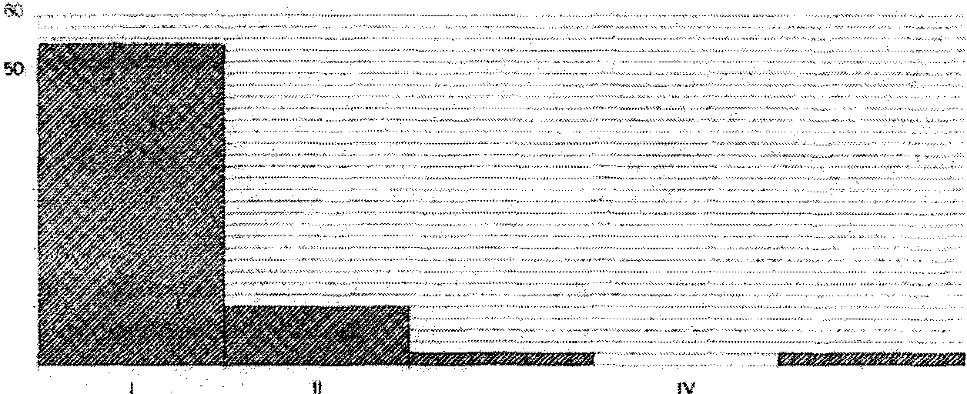

###### -t

30

i

. 2fJ

H)

0

Il! v

Cllt,...d•lf q ••oo

Jachère de trois ans

H !Il

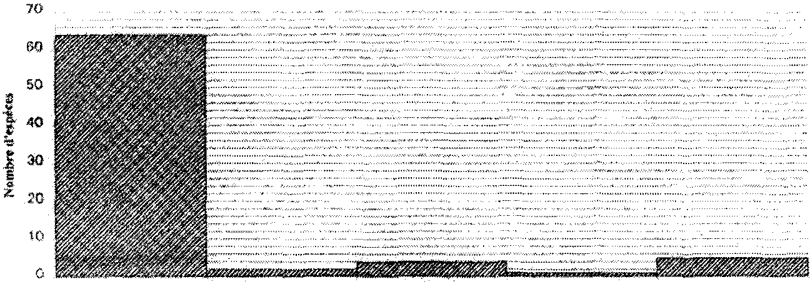

Ç'\astei dt hlijunte5:

!V v

## Jachère de huit ans

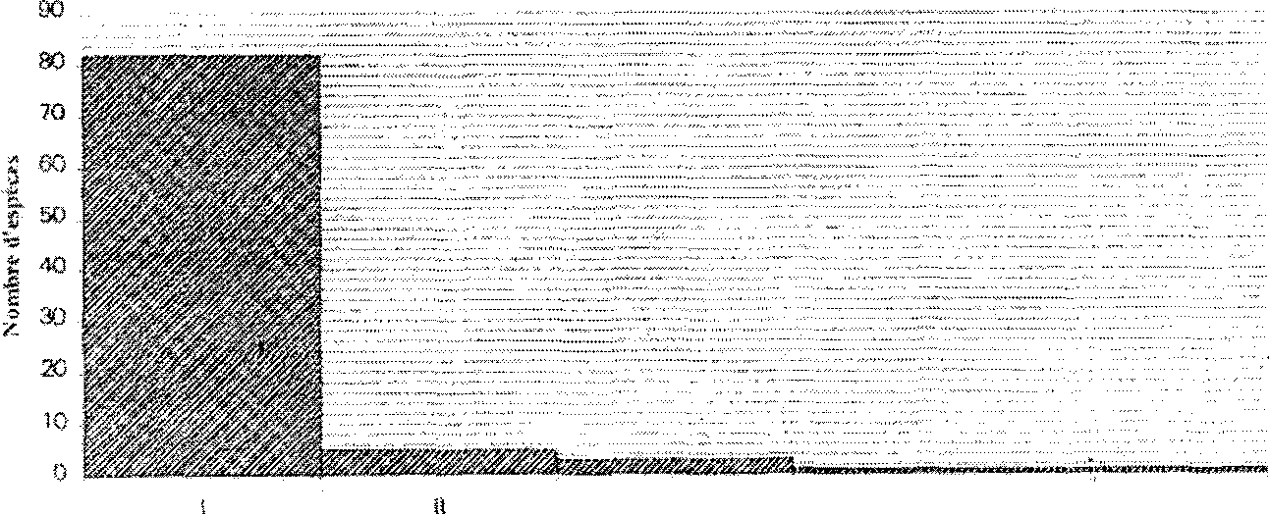

Ill

Cht d-e fri<tmm:n:

IV v

Figur·e 3. Hiqogrammes des fréquences de RAUNKIAER suivant l'âge.

Vol. 25, 0° l ..:;:-.hw vier-juin 2001, *Science et technique,* Sciences naturelles et agronomie

En observant la figure 4, on remarque que dans toutes les jachères, les espèces Soudano-zambé­ ziennes (SZ) sont les plus représentées avec des proportions de 70 P. C. pour les jachères de un an, à 73 P.C pour celles de trois ans puis 78 P.C. pour les jachères de huit ans. Viennent les Pantropicales (Pt) avec des proportions respectivement de 16 P.C, 12 P.C.et 8 P.C.et les Afro­ asiatiques (As) respectivement de 8 P.C.,9 P.C.,et 7 P.C. pour les trois types de jachères. Les espèces appartenant aux autres affinités phytogéographiques à savoir : les Afro-américaines (Am),les Afro-américaines et asiatiques (AmAs) ,les Malgaches (M), les Malgaches-afro­ asiatiques et australiennes (MasAu) sont faiblement représentées.

Il y a une augmentation du nombre d'espèces soudano-zambéziennes avec l'âge de la jachère. Dans le même temps il y a une diminution du pourcentage des pantropicales.

Am As As

1% '1% 8% Mas

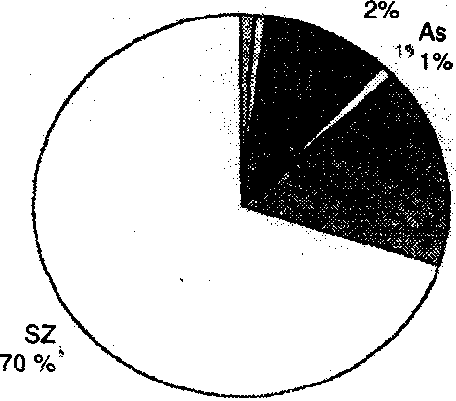

Au

1%

Pt

16%

Jachère 1 an

Am As 1%,1% As

9% As



sz

73%'

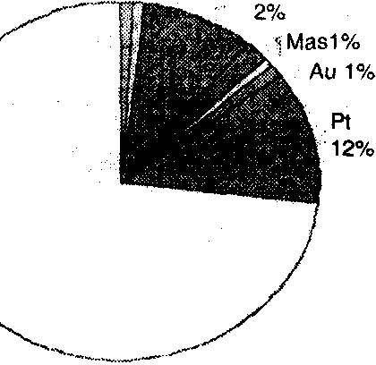

Mas Am As

1% 1% 1 1% As As

7%

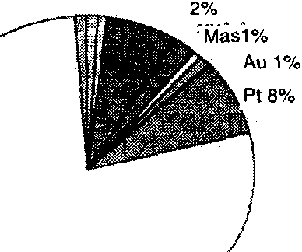

sz



78%

Jachère *3* ans

Jachere 8 ans

Figure ..t. Spectre phytogéographiquc.

..,

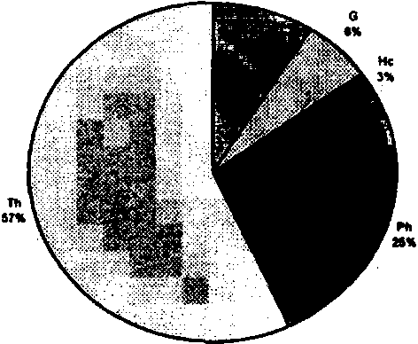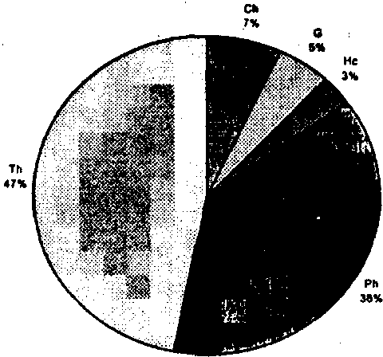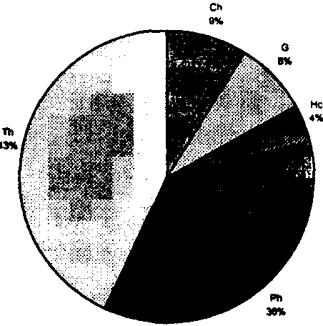

Figure 5. Spectre biologique.

Jachère 1 an

Jachère 3 ans

Jachère 8 ans

Pour ce qui est des spectres biologiques (figure 5), dans tous les âges de jachères étudiées, les Thérophytes (Th) sont les plus représentés, suivis des Phanérophytes (Ph), des Chaméphytes (Ch), des Géophytes (G) et des Hémicryptophytes (He).

On note toutefois une diminution du pourcentage des Thérophytes au fur et à mesure que l'âge de la jachère augmente.

**Discussion**

Au regard de la composition floristique de la végétation des jachères étudiées, on note une certaine dynamique floristique ainsi que des successions végétales dans le temps et dans 1'es­ pace. Ces différentes successions post-culturales qualifiées de successions secondaires par LEPART et ESCARRE (1983) contribuent au changement de la physionomie de la végéta­ tion. Elles répondent à des observations déjà faites 'par plusieurs auteurs dont COLINVAUX (1982), DELEAGE (1991), DELCROS (1993) et SOME (1996). Une observation du tableau II et de l'annexe montre que des espèces telles *Pennisetum pedicellatum, Eragrostis tremula, Digitaria horizontalis, Mitracarpus scaber, Borreria deflexa* se dégagent comme espèces dominantes dans les jachères de première année vu leurs fréquences. Ce même constat est fait par (ACHARD *et al.,* 2001). Ces espèces ont été citées par les producteurs comme faisant partie des espèces indicatrices de baisse de fertilité (YAMEOGO ,1997), (KAREMBE *et* a/.,1999).

En troisième année, en plus des espèces sus-citées, dont la fréquence souvent diminue, on peut ajouter *Andropogon pseudapricus, Schizachyrium exile, Tridax procumbens ...*

*Andropogon gayanus, Andropogon ascinodis, Cochlospermum tinctorium, Eragrostis tenella, Fimbristilys hispidula, Microchloa indica, Rottboellia exaltata ..*., ont beaucoup plus été ren­ contrés dans les jachères de huit ans. Ce sont des espèces indicatrices de reprises de fertilité citées par les paysans (YAMEOGO ,1997), (SENE *et al.,* 1999).

Du point de vue de la succession floristique, on assiste dans un premier temps à l'abondance des mauvaises herbes ayant conduit à l'abandon du champ (FOURNIER *et al.,* 2001), viennent ensuite les herbacées vivaces et les arbustes. Ce constat a été fait par COLINVAUX (1982) qui dit que« lorsque des terres cultivées sont abandonnées, les champs sont d'abord envahis par les mauvaises herbes. En deux ans environ, de nouvelles plantes herbacées, plus résistantes, pren­ nent la relève. Cet aspect reste pendant un certain temps avant que ne commencent à apparaître les buissons et les arbustes ».

Il y a donc une occupation progressive des champs abandonnés par une succession de commu­ nautés de plantes différentes exerçant entre elles une concurrence, ce qui influe sur l'homogé­ néité des groupements végétaux. Une observation de la figure 3 laisse voir une homogénéité de la végétation à un an et à huit ans de mise en jachère. Par contre à trois ans, une irrégularité, signe d'hétérogénéité liée au remaniement floristique assez important est constatée.

Les successions floristiques sont suivies par une évolution des affinités phytogéographiques (figure 4) et des types biologiques (figure 5). Ce constat a été fait par SOME (1996), (FOUR­ NIER *et* a/.,2001). La diminution de certaines affinités phytogéographiques au profit d'autres est liée probablement aux conditions d'adaptation au milieu. Quant aux types biologiques, on assiste à une réduction du nombre de Thérophytes héliophitiques au bénéfice des Phanérophytes et des Chaméphytes. Le bon développement des Phanérophytes à trois ans de jachère est du à la forte expression de la régénération par souche et par graine. La baisse de la part de

###### Phanérophytes à huit ans dans notre cas peut être due à la mortalité des pieds régénérés pendant la phase intermédiaire du fait de la concurrence surtout pour la lumière ou du fait du passé cul­ tural des parcelles étudiées.

**Conclusion**

La mise en jachère des champs cultivés est suivie par une succession floristique. C'est ainsi que:

* les premières années de jachères, sont marquées par une continuation du développement des mauvaises herbes existantes au moment de l'abandon des champs; ces espèces, peu nom­ breuses, ont des fréquences élevées ; à celles là il convient d'ajouter toutes les espèces dites opportunistes qui trouvent les conditions d'espaces et de milieu favorables à leur développe­ ment;
* dans les jachères de trois ans, l'irrégularité de l'histogramme traduit l'importance duremanie­ ment floristique; l'effet de la concurrence commence à prendre de l'importance, et on assiste à des disparitions et à l'apparition d'espèces nouvelles. L'instabilité floristique y est donc très importante. C'est de la concurrence pour la lumière et les éléments nutritifs pendant ces phases intermédiaires, qu'émergeront les espèces dites d'équilibre ;
* à huit ans de mise en jachère, une certaine régularité est retrouvée avec l'apparition d'espèces nouvelles dont les herbacées vivaces. On commence à tendre vers une certaine stabilité du milieu. L'effet de la concurrence est toujours perceptible et des remaniements floristiques devraient toujours se poursuivre même si l'intensité devient de plus en plus faibles.

Le remaniement floristique est suivi par une évolution des affinités phytogéographiques et des types biologiques montrant ainsi leur influence sur l'évolution de la diversité floristique.

Le processus de remaniement floristique et de succession végétale, fait dire, à COLINVAUX (op. cit), que« toutes les communautés de plantes travaillent pour rendre la terre apte à la vie en modifiant les conditions biologiques, physiques et chimiques de leur habitat ».

Références **bibliographiques**

ACHARD F., HIERNAUX P., et BANOIN M., 2001. Les jachères naturelles et améliorées en Afrique de l'Ouest. *ln* << La jachère en Afrique Tropicale. De la Jachère naturelle à la jachère améliorée. Le point des connaissances . Volume 2 >>,FLORET C., PONTANIER R.. John Libbey, Eurotext, Montrouge, France, p. 201- 239

COLINVAUX P., 1982. Invitation à la science de l'écologie. Editions seuil. Paris, France, 252 p.

DELCROS Ph., 1993. Ecologie du paysage et dynamique végétale post-culturale. Thèse de Doctorat, Université Grenoble 1, CEMAGREF. Grenoble, France 335 p.

DELEAGE j. P., 1991. Une histoire de l'écologie. La découverte, Paris, France, 331 p.

DUPREZ H. et DE LEENER Ph., 1993. Arbres et agricultures multiétagés d' Afrique.CTA, Wageningen, Pays-Bas,

264 p.

FLORET C., PONTANIER R. et SERPANTIE G., 1993. La jachère en Afrique Tropicale. UNESCO, Paris, France, 86 p.

FOURNIER A., FLORET C. et GNAHOUA G. M., 2001. Végétation des jachères et succession post-culturale en Afrique tropicale. *ln* : << La jachère en Afrique tropicale . De la jachère naturelle à la jachère améliorée. Le point des connaissances». Volume 2. FLORET C. et PONTANTER R., John Libbey Eurotext, Montrouge, France- p. 123- 168.

GUINKO S., 1984. Végétation de la Haute-Volta. Thèse de Doctorat d'Etat, 2 Tomes, Université Bordeaux III, France, 394 p.

KARAMBE M., YOSSI H. et DIAKITE C. H., 1999. Evolution de l'occupation des terres et de la Végétation d'un terroir villageois (Zone soudanienne et septentrionale, Lagassagou, Mali). *ln* << La jachère en Afrique Tropicale. Rôles, Aménagement Alternatives» Actes du Séminaires international. Dakar, 13- 16 avril 1999. FLORET C. et PONTA­ NIER R., John Libbey Eurotext, Montrouge, France, p. 57 - 65.

LEPART J. et ESCA' {RE J, 1983. La succession Végétale, mécanismes et modèles. Analyse bibliographique. In« Bulletin d'écologie» t. 14, 3, p.l33- 178.

RAMADE F., 1993. Dictionnaire encyclopédique de l'écologie et des sciences de l'environnement. Edi-Science International, Paris, France, 823 p.

SENE A., OlEYE P. N. et GNINGUE M., 1999. La jachère dans les systèmes Agro-pastoraux de Haute-Casannance. Pratiques, stratégies de valorisation, importance socio-économique. *ln* << La jachère en Afrique tropicale. Rôles, Aménagement. Alternatives. Actes du séminaire international, Dakar, Sénégal 13 - 16 avril 1999 » FLORET C. et PONTANIER R., John Libbey, Eurotex, Montrouge, France, p. 113- 120.

SOMÉ N. A., 1996. Les systèmes écologiques post-culturaux de la zone soudanienne (Burkina Faso). Structure spa­ tio-temporelle des communautés végétales et évolution des caractères pédologiques. Thèse de Doctorat, Université Pierre et Marie Curie, Paris 6, France, 212 p.

TAONDA S. J, B., 1995. Évolution de la fertilité des sols sur un front pionnier zone nord-soudannienne (Burkina Faso). Thèse de Doctorat- Institut National Polytechnique de Lorraine, Nancy, France, 191 p.

YAMÉOGO G., 1997. Étude diagnostique de la flore de la végétation et du sol de jachères d'âges différents, dans le terroir de Thiougou (Burkina Faso) Mémoire de DEA d'Ecologie Tropicale, Option Végétale, FAST, Université de Cocody,Abidjan, Côte d'Ivoire, 84 p.

Annexe : recapitulatif des espèces inventoriées par parcelle

|  |  |  |  |  |  |  |
| --- | --- | --- | --- | --- | --- | --- |
| AGES DES JACHERES | FAMILLE | Type Biol. | Rep. Géo. | Jach.l | Jach.3 | Jach.8 |
| ESPECES RECENCEES  *Acacia dudgeoniq* Craib ex Holl. | MIMOSACEAE | Ph | sz | + | + | + |
| *Acacia polyacantha* (Willd.)  *var.campylacantlza* (Hochts) Bren. | MIMOSACEAE | Ph | sz |  | + | + |
| *Acacia seyal* Bren. | MIMOSACEAE | Ph | sz |  | + | + |
| *Acacia sieberiana* D.C | MIMOSACEAE | Ph | sz | + | + | + |
| *Alvsicarpus glumaceus* (Vahl) D.C. | FABACEAE | Th | AsAu- | | + |  |
| *Alvsicarpus ovolifi>lius* (Schum et |  |  |  | |  |  |
| Thonn.) J.Léonard | FABACEAE | Th | Pt + | | + | + |

|  |  |  |  |  |  |  |
| --- | --- | --- | --- | --- | --- | --- |
| *Andropogon ascùwdis* C.B.CL. *Andropogon xayanus* Kunth. *Andropogon pseudapricus* Stapf *Annona senegalensis* Pers. *Aristida kerstingii* Pilger *Asparagus africanus* Lam. *Aspilia africana* (Pers.) C.D.A  *Beckeropsis uniseta* (Nees) K.Sehum. | POACEAE POACEAE POACEAE ANNONACEAE POACEAE LILIACEAE ASTERACEAE POACEAE | He He He Ph Th G  Th He | As sz sz sz sz sz sz sz | +  +  +  +  + | +  +  +  +  + | +  +  +  +  +  + |
| *Biophytum petersianum* Klotz  *Borreria chaetocephala* (Decan.) Hepper | OXALIDACEAE  RUBIACEAE | Th  Th | As  sz | + |  | + |
| *Borreriafiliformis* (Hiem) Hutch.et Dalz. | RUBIACEAE | Th | sz | + | + | + |
| *Borreria radiata* D.C | RUBIACEAE | Th | sz | + | + | + |
| *Borreria stachydea* (D.C) Hutch.et Dalz. | RUBIACEAE | Th | sz | + | + | + |
| *Brachiaria deflexa* (Sch.) C. E Hubb  ex Robyns | POACEAE | Th | sz | + | + | + |
| *Brachiaria distichophylla* (Trin.) Stapf | POACEAE | Th | sz | + | + | + |
| *Brachystelma bingeri* A. Chev.  *Bridelia micrantha* (Hochst.) Baill. | ASCLEPIADACEAE EUPHORBIACEAE | G  Ph | sz sz |  | + | +  + |
| *Bulbostylis barbata* Rottb) C.B.Cl.  *Burkea qfricana* Hook. | CYPERACEAE  CAESALPINIACEAE | Th  Ph | As  sz | + |  | + |
| *Calotropis procera* (Ait.) Ait.F | ASCLEPIADACEAE | Ph | As |  | + |  |
| *Cassia mimosoides* L. | CAESALPTNTACEAE | Th | As | + | + | + |
| *Cassia nixricans* Vahl. | CAESALPINIACEAE | Th | sz | + | + | + |
| *Cassio tora* L. | CAESALPINIACEAE | Ph | sz | + | + | + |
| *Ceratotheca sesamoides* End!. | PEDIALACEAE | Th | sz | + | + | + |
| *Chloris pilosa* Schum. | POACEAE | Th | sz | + | + |  |
| *Cienfuegosia digitata* Cav. | MALVACEAE | Th | sz | + | + | + |
| *Cissus aralioides* (Welw. Ex Bak)  phanch. | VITACEAE | Ph | sz |  | + |  |
| *Cissus cornifolia* (Bak.) phanch. *Cissus populnea* GuilLet Perr. *Cochlospermum planchonii* Hook.F.  *Cochlospermum tinctorium* A.Rieh. | VITACEAE VJTACEAE COCLHOSPERMACEAE  COCHLOSPERMACEAE | G G  Ch  Ch | sz sz sz sz | +  + | + | +  +  +  + |
| *Combretum collinum* Perr. | COMBRETACEAE | Ph | sz | + | + | + |
| *Combretum glutinosum* Perr. Ex D.C  *Combretum molle* R.BR.ex G.DON | COMBRETACEAE COMBRETACEAE | Ph Ph | sz sz | + | +  + | + |
| *Comme/ina benghalensis* L. COMMEUNACEAE Th MAs+ + + | | | | | | |
| *Commelina.forskalei* Vahl | COMMEUNACEAE | Th | MAs | + |  |  |
| *Corclwrus tridens* L.  *Coreopsis borianiana* Seh.Bip. | TILIACEAE ASTERACEAE | Th Th | As  sz | +  + | + | + |
| *Crossopterixfebr(fuga* (Afzel. |  |  |  |  |  |  |
| Ex G.Don. | RUBIACEAE | Ph | sz | + | + | + |
| *Crotalaria goreensis* G. et Perr. | FABACEAE | Th | sz | + |  | + |
| *Crotalariu macrocalvx* Benth. | FABACEAE | Th | sz | + | + | + |

|  |  |  |  |  |  |
| --- | --- | --- | --- | --- | --- |
| *Hibiscus sabdariffa* L. |  |  | Pt + | | |
|  |  |
|  |  |
|  |  |
|  |  |
|  |  |
|  |  |
|  |  |
|  |  |
|  |  |
| MALVACEAE | Th |
| *Hymenocardia acida* Tut. | EUPHORBIACEAE | Ph | sz |  | + |
| *Hyptis spicigeru* Lam. | LAMIACEAE | Th | AmAs+ |  | + |
| *lndigo{era bracteo/ata* D.C. | FABACEAE | Ch | sz + |  | + |
| *lndigo{era colutea* (Burm.F.) Merrill | FABACEAE | Th | AsAu - |  | + |
| *Indif{o/àa pulchra* Willd. | FABACEAE | Ch | sz + |  |  |
| *Jndigofl'm simplicifàlia* Lam. | FABACEAE | Th | sz | + | + |
| *lndigo{era sujfruticosa* Mill. | FABACEAE | Th | sz + | + | + |
| *lpomoea argentaurata* Hallier f. | CONVOLVULACEAE | Th | sz + | + | + |

|  |  |  |  |  |  |  |
| --- | --- | --- | --- | --- | --- | --- |
| *Crotalaria mucronata* Desv.  *Curculigo pilosa* Engl. | FABACEAE HYPOXIDACEAE | Th G | sz sz | +  + | + | +  + |
| *Cyperus amabilis* Vahl | CYPERACEAE | G | Pt | + | + | + |
| *Dactyloctenium aegyptium* (L.) P.Beauv.  *Daniellia oliveri* (Rolfe) Hut.et Dalz. | POACEAE CAESALPINIACEAE | Th Ph | Pt  sz | + | +  + | + |
| *Detarium microcarpum* GuilLet Perr.  *Dichrostachys cinerea* (Forsk.)Chiov. | CAESALPINIACEAE MIMOSACEAE | Ph Ph | sz sz | + | + | +  + |
| *Digitaria gayana* (Kunth)Stapf  exA.Chev. | POACEAE | Th | sz | + | + | + |
| *Digitaria horizontalis* Willd. | POACEAE | Th | Pt | + | + | + |
| *Diospyros me piliformis* Hochst. |  |  |  |  |  |  |
| ex AOC. | EBENACEAE | Ph | sz |  | + | + |
| *Eclipta prostrata* L.  *Entada africana* Guill. et Perr. | ASTERACEAE  MIMOSACEAE | Th  Ph | Pt  sz | + | +  + | + |
| *Eragrostis fenella* (L.)P.Beauv. ex  Roem et Schutt. | POACEAE | Th | sz | + | + | + |
| *Eragrostis tremula* Hochst.ex Steud.  *Eragrostis turgida* (Schum) de Wild. | POACEAE  POACEAE | Th Th | sz sz | + | + | + |
| *Eriosema afzelii* Bak. | FABACEAE | Ch | sz | + |  | + |
| *Euphorbia convolvuloides*  Hochst.ex Benth. | EUPHORBIACEAE | Th | sz | + |  | + |
| *Euphorbia forskalii* Gay | EUPHORBIACEAE | Th | sz | + | + | + |
| *Euphorbia polycnemoides* Hochst.  ex Boiss. | EUPHORBIACEAE | Th | sz |  | + | + |
| *Evolvulus alsinoides* L. | CONVOLVULACEAE | Th | Pt | + | + | + |
| *Fadogia agrestis* Schweinf.ex Herne RUBIACEAE Ch sz +  *Fimbristylis hispidula* (Vahl) Kunth. CYPERACEAE Th Am + *Gardenia erubescens* Stapf et Hutch. RUBIACEAE Ph sz *Gardenia ternifolia* Schum.et Thonn. RUBIACEAE Ph sz + *Gladiolus klattianus* Hutch. IRIDACEAE G sz +  *Grewia cissoides* Hutch.et Dalz. TILIACEAE Ph As Guiera senegalensis J.F.Gmel. COMBRETACEAE Ph sz *Hackelochloa granularis* (L.) O.Ktze. POACEAE Th Pt +  *Heeria insignis* (Del.) O.Ktze. ANACARDIACEAE Ph sz +  *Hibiscus asper* Hook.F. MALVACEAE Th sz + | | | | |  | + |
| + | + |
| + | + |
| + | + |
|  | + |
| + | + |
| + | + |
| + | + |
| + | + |

*Jpomoea eriocarpa* R.Br. CONVOLVULACEAE Th MAsAu + ++

*Kaempferia aethiopica* (Schweinf.)

|  |  |  |  |  |  |  |
| --- | --- | --- | --- | --- | --- | --- |
| Solms.Laub.  *Lannea acida* A.Rich.  *Lannea microcarpa* Engl. et Krause  *Lannea velutina* A.Rich. | ZINGIBERACEAE ANACARDIACEAE ANACARDIACEAE ANACARDIACEAE | G  Ph Ph Ph | sz sz sz sz | + | +  +  + | +  +  +  + |
| *Lantana rhodesiensis* Mold. | VERBENACEAE | Ch | As | + | + | + |
| *Leptadenia hastata* (Pers) Decne | ASCLEPIADACEAE | Ch | sz | + | + | + |
| *Lonchocarpus laxijlorus* G. et Perr. | FABACEAE | Ph | sz |  |  | + |
| *Loudetia togoensis(Pilger)* C.E.Hubb. | POACEAE | T)l | sz |  | + | + |
| *Maytenus senegalensis* (Lam.) Exell | CELASTRACEAE | Ph | sz | + | + | + |
| *Microchloa indica* (L.) P.Beauv. | POACEAE | Th | Pt | + |  | + |
| *Mitracarpus scaber* Zucc. | RUBIACEAE | Th | sz | + | + | + |
| *Ocimum canum* Sims | LAMIACEAE | Th | As | + |  |  |
| *Pandiaka heudelotii* (Moq.) Hook. F. | AMARANTHACEAE | Ch | sz |  | + | + |
| *Parkia biglobosa* (Jacq) Benth. | MIMOSACEAE | Ph | As |  | + |  |
| *Pennisetum pedicellatum* Trin. | POACEAE | Th | As | + | + | + |
| *Pergularia daemia* (Forsk.) Chiov. | ASCLEPIADACEAE | Ch | sz | + |  |  |
| *Phaulopsis imbricata* (Forsk.) Sweet | ACANTHACEAE | Th | sz |  | + | + |
| *Phyllantus amarus* Sch. et Th. | EUPHORBIACEAE | Th | sz | + | + | + |
| *Piliostignw reticulatum* (DC) Hochst | CAESALPINIACEAE | Ph | sz | + | + | + |
| *Piliostir.tma thonningii* (Sch.)Miln-Red | CAESALPINIACEAE | Ph | sz | + | + | + |
| *Polygola arenaria* Willd. | POLYGALACEAE | Th | sz | + |  | + |
| *Prosopis a/ricana* (Guil.et Perr.) Taub | MIMOSACEAE | Ph | sz | + |  |  |
| *Pseudocedrela kotschyi* (Scheinf.) Harms | MELIACEAE | Ph | sz |  | + |  |
| *Pteleopsis suberosa* Engl. et Diels COMBRETACEAE Ph sz + | | | | | | |
| *Pterocarpus erinaceus* Poir. | FABACEAE | Ph | sz |  | + | + |
| *Rottboellia exaltata* L. | POACEAE | Th | Pt |  |  | + |
| *Sapium grahamii* (Stapf) Prain | EUPHORBIACEAE | Ch | sz |  | + |  |
| *Schizachyrium exile* (Hochst.) Pilger | POACEAE | Th | As |  | + |  |
| *Sclerocarrya birrea* (A.Rich.) Hochst. | ANACARDIACEAE | Ph | sz |  | + | + |
| *Securidaca longepedunculata* Fres. | POLYGALACEAE | Ph | sz | + | + | + |
| *Securinega virosa* Roxb. Ex Willd. | EUPHORBIACEAE | Ph | AsAu | + | + | + |
| *Setaria pallide-fusca* (Schum.) Stapf |  |  |  |  |  |  |
| et Hubb. | POACEAE | Th | As | + | + | + |
| *Sida acuta* Brum. F. | MALVACEAE | Th | Pt | + |  |  |
| *Sida rhombifolia* L. | MALVACEAE | Th | Pt | + | + |  |
| *Sorghum bicolor* (L.) Moench | POACEAE | Th | AsAm- | | + |  |
| *Sporobolus pyramidalis* P.Beauv. | POACEAE | He | sz | | + | + |
| *Stereospermum kunthianum* Cham. BIGNONIACEAE Ph sz + + + | | | | | | |
| *Strir.ta hermontheca* (Del.) Benth. | SCROPHULARIACEAE | Th | sz | + | + | + |
| *Strvchnos spinosa* Lam. | LOGANIACEAE | Ph | sz | + | + | + |
| *Stvlochiton hvpogaeus* lepr. | ARACEAE | G | sz |  |  | + |
| *Sty!ochiron lancifàlius* Kotschy et Peyr. | ARACEAE | G | sz | + | + | + |

Vol. 25, no 1-Janvier-juin 2001, *Science et technique,* Sciences naturelles et agronomie ;!Jfé

','c

|  |  |  |  |  |  |  |
| --- | --- | --- | --- | --- | --- | --- |
| *Stylosanthes erecta* P.Beauv.  *Tacca involucrata* Sch.et Th. *Tephrosia bracteolata* Guill. et Perr. *Tephrosia elegans* Schum. | FABACEAE TACCACEAE FABACEAE FABACEAE | Ch G  Th Th | sz sz sz sz | +  + | +  +  + | +  +  +  + |
| *Terminalia avicennioides* Guill.  Et Perr. | COMBRETACEAE | Ph | sz | + | + | + |
| *Terminalia laxiflora* Engl. | COMBRETACEAE | Ph | sz | + | + | + |
| *Terminalia macroptera* Guill. et Perr.  *Tinnea barteri* Gurke | COMBRETACEAE LAMIACEAE | Ph Ph | sz sz | + | + | + |
| *Trichilia roka* (Forsk.) Chiov. | MELIACEAE | Ph | M | + | + | + |
| *Tridax procumbens* L. | ASTERACEAE | Th | Pt | + | + |  |
| *Triumfetta rhomboidea* Jacq. | TILIACEAE | Th | Pt | + | + |  |
| *Vigna ambacensis* Welw. Ex Bak. | FABACEAE | Th | sz | + | + | + |
| *Vitellaria paradoxa* Gaertn. | SAPOTACEAE | Ph | sz | + | + | + |
| *Waltheria indica* L. | STERCULIACEAE | Ch | Pt | + | + | + |
| *Ximenia americana* L.  *Ziziphus mucronata* Willd. | OLACACEAE RHAMNACEAE | Ph  Ph | Pt  sz |  | + | + |
| *Zm·nia glochidiata* Reichb. Ex D.C | FABACEAE | Th | Pt | + | + |  |
| Type Biol.= Type biologique |  |  |  |  |  |  |
| Rep. Geo = répartition géographique |  |  |  |  |  |  |
| Jach 1 =jachère de 1 an |  |  |  |  |  |  |
| Jach. 3 =Jachère de 3 ans |  |  |  |  |  |  |
| Jach. 8 =Jachère de 8 ans |  |  |  |  |  |  |
| + = espèce présente |  |  |  |  |  |  |
| - = espèce absente |  |  |  |  |  |  |